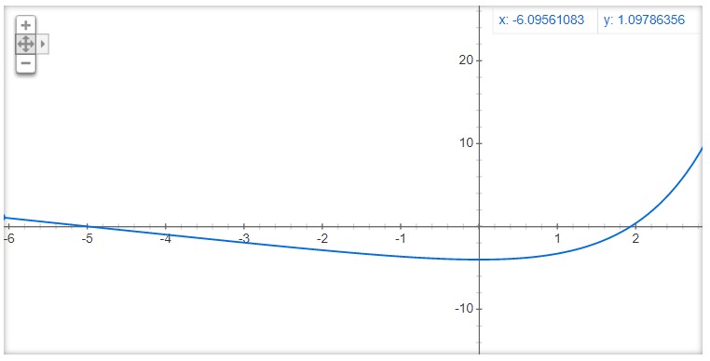

1. A função tem dois zeros, um no intervalo [-6,-4] (f(-6) > 0 e f(-4) < 0) e outro no intervalo [1,3] (f(1) < 0 e f(3) > 0).
2. A derivada da primeira expressão é exn, portanto é menor do que 1 no intervalo ]-inf,0[. Esta é a região de convergência para a primeira raiz. Na vizinhança da segunda raiz, a derivada da primeira expressão é maior do que 1, o que significa que a expressão não converge para essa raiz. Quanto à segunda expressão, a sua derivada é 1/(5 + xn), logo o seu módulo é menor do que 1 em ]-inf,-6[ e em ]-4, inf[, logo, ]-4, inf[ é a região de convergência para a segunda raiz.
3. (Ver 3.cpp) O método de Newton é uma alternativa ao método de Picard-Peano. A fórmula de recorrência é dada pela expressão xn+1 = xn – f(xn)/f’(xn).

Utilizando o valor intermédio do intervalo em que se encontra a raiz (2), demora-se 3 iterações para chegar ao valor com a mesma precisão que o método de Picard-Peano (utilizando a segunda expressão, uma vez que a primeira não converge nessa raiz) demora 6 iterações a atingir (critério de paragem: diferença entre dois valores consecutivos de x ser menor do que 0.00001).

